gRUP-2

sistem analizi ve tasarımı

BURADA YOK PROJESİ

**İçindekiler**

PROJE BEYANI 2

FİZİBİLİTE ANALİZLERİ 6

İŞ KIRILIMI 8

PERT 9

RİSK ANALİZİ 10

VERİ TOPLAMA DOKÜMANI – MÜLAKAT 12

VERİ DEPOLARI 15

VERİ AKIŞ DİYAGRAMLARI 16

YAPISAL DİL 19

KARAR TABLOSU 20

KARAR AĞACI 21

ER 22

# PROJE BEYANI

**Proje Adı**: Burada Yok

**Proje Açıklamaları:**

* İşletmelerin yer seçimi yaparken zorlanması
* İşletmelerin nerede ihtiyaç duyulduğunu analiz edememesi
* Kişilerin ihtiyaç duydukları işletmelere ulaşamaması gereksinimi
* İşletmenin doğru hedef kitleye ulaşma isteği
* Doğrudan işletme ile müşteri arasında ilişki gereksinimi

**Proje Amacı:**

‘Burada Yok’ projesi için çalışmanın amacı; işletmeler ile müşterileri taleplerinin karşılanması için buluşturacak olan projenin belirlenmiş bütçe ve zaman sınırları içerisinde sunmaktır.

Bu amaca ulaşırken son ürünle ilgili aşağıdaki hedeflerin de yerine getirilmesi düşünülmektedir.

* İşletmelerin doğru konumu seçeceği bir sistem sunmak
* İşletmelerin ihtiyaç duyulduğu alanları görebilmesi
* Müşteri için doğru işletme ihtiyacını karşılamak
* İşletmenin hedef kitlesine ulaşmasını sağlamak
* Müşterilerin hangi işletmeye nerede ihtiyaç duyduğunu belirtecek bir yazılım hazırlamak.
* Hızlı, kolay anlaşılır, uygulanabilir ve her iki taraf için de fayda gözeten bir sistem sunmak.

**Son Ürün Açıklaması:**

Üyelik Ekranı: Hem işletme için hem müşteriler için ayrıca üyelik ekranları tasarlanmalıdır.

Burada Yok Ekranı: Müşterilerin ihtiyaç duydukları işletmeleri talep edebilecekleri bir ekran tasarlanmalıdır. Ekranda kategorik olarak tüm mekân fikirleri veya tüm markalar sunulacaktır, müşteri talep ettiği hizmetin konumunu filtreleme seçeneği ya da konum bilgilerine uygulamanın erişmesine izin vererek belirtebilmeli.

Ana sayfa: İşletmeler ve Müşteriler için ayrı ana sayfa tasarlanmalıdır. Müşterilerin çevresinde diğer müşteriler tarafından talep edilen işletmeleri görüp ‘destekle’ butonu ile talebi destekleyebileceği bir ekran tasarlanmalıdır. İşletmeler ise hizmet vereceği alanla ilgili taleplerin hangi bölgelerde ihtiyaç duyulduğunu izleyebilmelidir ve talebe ‘artık buradayım’ butonu ile cevap verebilmelidir. İşletmeler ve müşteriler için konum ve hizmet bazlı filtreleme özelliği tasarlanmalıdır.

Analiz Ekranı (İşletmeler için): Müşteriler tarafından talep edilen hizmetler ve bu taleplerin istatistiksileri işletmeye bu ekranda sunulmalıdır.

Bildirim Ekranı: Müşteriler oluşturdukları talebi diğer müşteriler destekler ise bu ekranda izleyebilir. Ayrıca oluşturulan veya desteklenen talep, işletme tarafından ‘artık buradayız’ butonuyla cevaplanırsa müşteriye bildirim olarak döner.

Konum erişimine izin veren müşterilerin yakın konumundaki yüksek talep alan hizmetler ‘Bu talebi desteklemek ister misin?’ mesajıyla bu ekranda görüntülenir.

**Proje Takımı**

Burada Yok Projesi için bir proje yöneticisi, iki yazılım geliştirici, bir test mühendisi, Buse Gülger: Sistem Analisti, Merve Hünerli: Sistem Analisti, Esma Ozmiş: İş Analisti

**Temel İş Paketleri (Aşamalar)**

Başlangıç, Planlama, Sistem Analizi, Tasarım, Uygulama, İzleme ve Kontrol, Değişim Yönetimi, Kapanış

**Tahmini Proje Bütçesi**

‘Burada Yok’ projesi için tahmini bütçe 180.000 TL civarı olması beklenmektedir.

Bu bütçenin süreç içerisinde kur farkı gidilerek arttırılabileceği değerlendirilmiştir. Bu değerin 50.000 TL’yi aşmayacak şekilde yapılacağı kararlaştırılmıştır.

Bu anlamda maksimum izin verilen bütçe 230.000 TL olacaktır.

Başlangıç: 1 Hafta / Maksimum İzin Verilen Süre: 2 Hafta

Planlama: 3 Hafta / Maksimum İzin Verilen Süre: 3 Hafta

Sistem Analizi: 2 hafta / Maksimum İzin Verilen Süre: 3 Hafta

Tasarım: 1 Hafta / Maksimum İzin Verilen Süre: 2 Hafta

Uygulama: 5 hafta / Maksimum İzin Verilen Süre: 6 Hafta

İzleme ve Kontrol: Proje Süreci Boyunca Yapılmalı

Değişim Yönetimi: 2 Hafta / Maksimum İzin Verilen Süre: 3 Hafta

Kapanış: 1 Hafta / Maksimum İzin Verilen Süre: 2 Hafta

**Toplam Proje Süresi**

-Tahmini:15 Hafta

-Maksimum İzin Verilen:21 Hafta

**Kısıtlamalar**

* Projede kullanılabilecek 7 adet personel vardır. İhtiyaç dahilinde en fazla 2 adet insan kaynağı eklenebilir.
* Firma içinde kullanıma uygun 7 adet PC vardır. İnsan kaynağı arttırılırsa PC sayısı aynı oranda arttırılabilir.
* Projede kullanılacak işçilik saati 35 saat / hafta olarak sınırlandırılmıştır.
* Proje Yönetimi fazla mesai veya evde çalışma stillerini desteklemektedir.
* Proje bütçemiz 230.000 TL ile sınırlandırılmıştır.
* Proje zamanı 3,5 ay ile sınırlıdır.
* Her aşamada çıktılar dokümante edilecektir.
* Projenin yürütme aşamasında ortaya çıkan gereksinimler proje kaynaklarını (insan, makine, maliyet) aşıyor ve proje amacından sapıyor ise projeye dahil edilmeyecektir.
* Projenin sonuna doğru yapılan kapsam değişiklikleri projeye dahil edilmeyecektir.

**Varsayımlar**

* Mali kaynağın zamanında ödenmesi.
* Üst yöneticilerin projeye desteği.
* Proje süresince ekibin projeye ilgi duyması
* Proje ekibindeki personel gerekli varsayıma sahiptir.
* Son ürün gereksinimleri karşılayacaktır.
* Sistem çok sayıda kullanıcının erişimini sağlayacaktır.
* Projenin teslimatları zamanında teslim edilecektir.
* Tüm ekipmanlar proje süreci boyunca çalışır durumda olacaktır.

**Riskler**

* Proje tamamlanmadan piyasaya benzer işlevde sistem sunulması
* Proje ekibindeki elemanların işten ayrılması
* Proje ekibindeki çalışanların izinli olması gerekliliği (sağlık problemleri vb.)
* Bütçenin dışına çıkılması
* Projenin zamanında bitmemesi
* Ürün gereksinimlerine ulaşılamaması
* Eleman yetersizliği
* Ekip içerisindeki çalışanların çalışma isteğinin olmaması
* Proje ekibiyle iletişim eksikliği
* Ekipteki elemanların değişmesi
* Gerçekçi olmayan zaman ve maliyet tahminleri
* Teslimatlarını geç teslim edilmesi veya hiç teslim edilmemesi

**Proje Kabul Kriterleri**

Bütçe: 180.000-230.000

Süre: 3,5 ay

Herkesçe Anlaşılabilmesi: İlk Prototip Üzerinde %85

Fonksiyonellik Testi: İlk Prototip Üzerinde %90

Güncellenebilir Olması: %95

Kullanıcılar Tarafından Benimsenmesi: %20 / Hafta (ilk 2 ay)

%40 / Hafta (2-6 ay)

%60 / Hafta (6-12 ay)

Son ürünün doğru ürün olması: %96

Kayıtlı Müşteri Sayısı: %60 / Hafta (İlk 4 ay)

%30 / Hafta (4-12 ay)

%15 / Hafta (12-24 ay)

Kayıtlı İşveren Sayısı: %65 / Hafta (İlk 4 ay)

%30 / Hafta (4-12 ay)

%15 / Hafta (12-24 ay)

Güvenlik Testi: %99

Yaygın Etki: %70

Ulusal Kazanım: %40

# 

# FİZİBİLİTE ANALİZLERİ

**Ekonomik**

|  |  |  |
| --- | --- | --- |
| **Maliyet Türü** | **Maliyet Kalemi** | **Maliyet Tutarı** |
| **İşçilik Maliyetleri** | **Proje Yöneticisi** | **6000** |
|  | **Yazılım Geliştirici x 2** | **7200** |
|  | **İş Analisti** | **5100** |
|  | **Sistem Analisti x 2** | **5200** |
|  | **Test Mühendisi** | **4600** |
| **Bakım-Onarım Maliyetleri** | **Arıza** | **3400** |
| **İşletme Giderleri** | **Faturalar** | **3200** |
|  | **Kira** | **9300** |
| **Risk Maliyetleri** | **Risk Yanıtlama** | **8300** |
| **Sarf Malzemeleri** | **Ofis Malzemeleri** | **2400** |
| **Pazarlama Maliyetleri** | **Dijital Pazarlama Hizmeti** | **5000** |
| **Hizmet Bedelleri** | **Mobil Uygulama Mağazası** | **500** |
|  | **Toplam (3,5 ay)** | **72600** |

**Teknik**

Burada yok uygulaması için teknik fizibilite değerlendirmesinde elde edilen bulgular aşağıda verilmiştir:

* Dijital Pazarlama Hizmeti dışarıdan karşılanacaktır.
* Bakım-Onarım hizmeti dışarıdan karşılanacaktır.
* Gerekli PC ve diğer donanımlar mevcuttur.

**Operasyonel**

* Takım üyelerinin birlikte çalışma motivasyonu yüksektir.
* Süreç boyunca yöneticiler ve ilgili ekip çalışanlarıyla toplantılar yapılır.
* Kullanıcılar sistemin planlamasına katılacaktır.
* Aktivitelerin tamamlanmasıyla ilgili kaynaklarla kesin anlaşmaya varılacaktır.
* Düzenli olarak ekip çalışanlarının etkinliği değerlendirilecektir.
* Düzenli olarak çıktılar belgelendirilecektir.
* Kaynaklar düzenli olarak yöneticilere rapor sunmakla yükümlüdür.
* Proje Yöneticisi ihtiyaç duyabileceği farklı fonksiyonlardaki kaynakları tek bir çatı altına toplamakla yükümlüdür.
* Proje yöneticisi değişken durumların projeye olumsuz yansımalarını iyi yönetecektir.
* Başarı bütün takım üyeleriyle paylaşılır

**Çizelge**

* Projenin tamamlanması için maksimum süre 3,5 aydır. Kritik yol üzerindeki faaliyetlerin zamanında bitirileceği varsayılmaktadır.

**Yasal**

* Veri güvenliğinin sağlanabilmesi için herhangi bir sebeple görevinden ayrılan ya da yetkileri değişen personelin kurumsal ağ, uygulama yazılımları, e-posta, FTP hesaplarının iptal edilmesi ya da gereken yetki değişikliklerinin ivedilikle yapılması büyük önem arz etmektedir.
* Kullanıcının, hesabında yer alan her türlü bilginin yayın haklarından doğabilecek hukuki sorumluluklar kullanıcıya aittir.
* Ziyaretçilerin sayfalar arasında kolaylıkla geçiş yapabilmelerini sağlayacak, site içerisinde kaybolmalarını engelleyecek yönlendirmeler ve bağlantılar her sayfada mutlaka bulunmalıdır.
* Dokümanların gizlilik derecesi ve çalışanların görev ve sorumluluklarının uygunluğu nispetinde dokümanlara erişim imkânı verilir.
* Sözleşmeye konu ürün ve hizmetlerin sahipliği ve fikri mülkiyet haklarına ilişkin hükümlere uyulur.
* bildiği ya da biyometrik karakteristiği olan unsurlar olarak kullanılamaz.
* Burada Yok’ un; Hizmetleri, fikri mülkiyet hakları, Burada Yok' un ticari markaları, ticari görünümü veya Uygulamanın tasarım, metin, imge, kodlar da dahil fakat bunlarla sınırlı olmamak kaydıyla, tüm unsurları, her tür ayni ve şahsi hakları, ticari bilgi ve know-how'a yönelik tüm hakları münhasıran Burada Yok' a aittir.
* Müşteri, Uygulama ’da oluşturulmuş her bir kullanıcı için yalnızca bir adet GSM numarası tanımlanabileceğini, tanımlanan GSM numarasının değiştirilemeyeceğini, yeni bir GSM numarasının ancak Uygulama üzerinde yeni bir kullanıcı oluşturulması halinde tanımlatılabileceğini kabul, beyan ve taahhüt eder.

**Organizasyonel**

* İş sorumlulukları proje süreci boyunca değişmeyecektir.
* Proje ve fonksiyonel ortam ayrı olmayacak etkileşim içinde olunacaktır.
* Projelerin ve işlerin gerçekleştirilebilmesi şirketin kültürünü ve yapısına bağlı kalınarak yürütülecektir.
* Her bir takım üyesinin fikrinde değer verilir ve fikirler tartışmaya açıktır
* Takım üyeleri dışarıdan gelecek tepkilere karşı yalnız bırakılmaz
* Rekabete ve çatışmalara ölçülü bir şekilde destek verilir.

# İŞ KIRILIMI

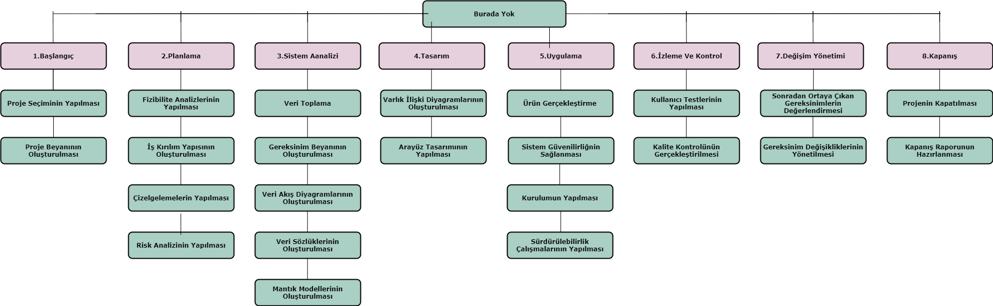

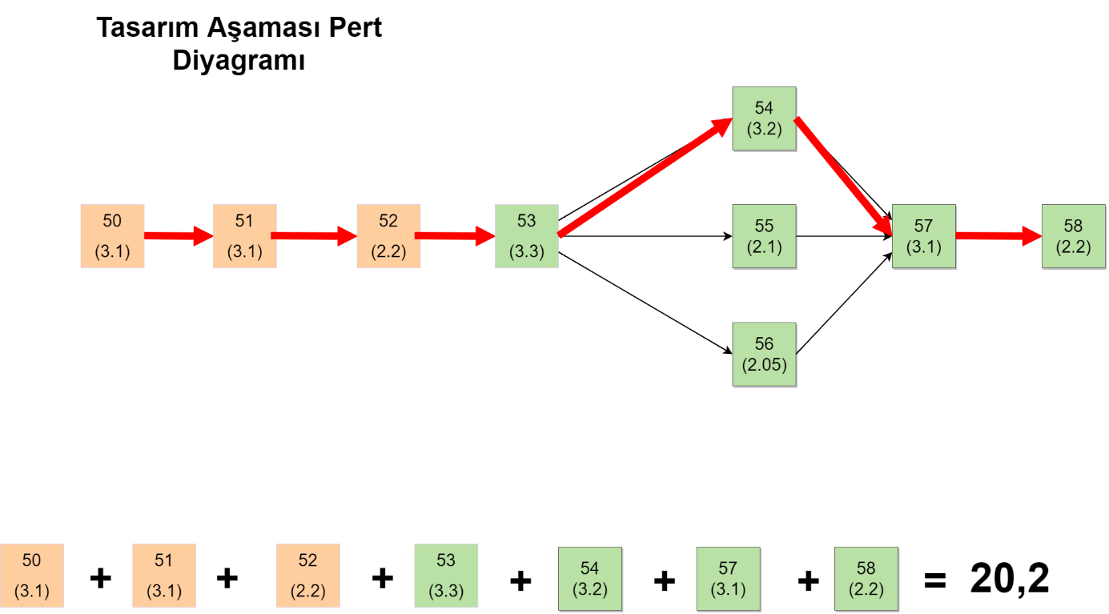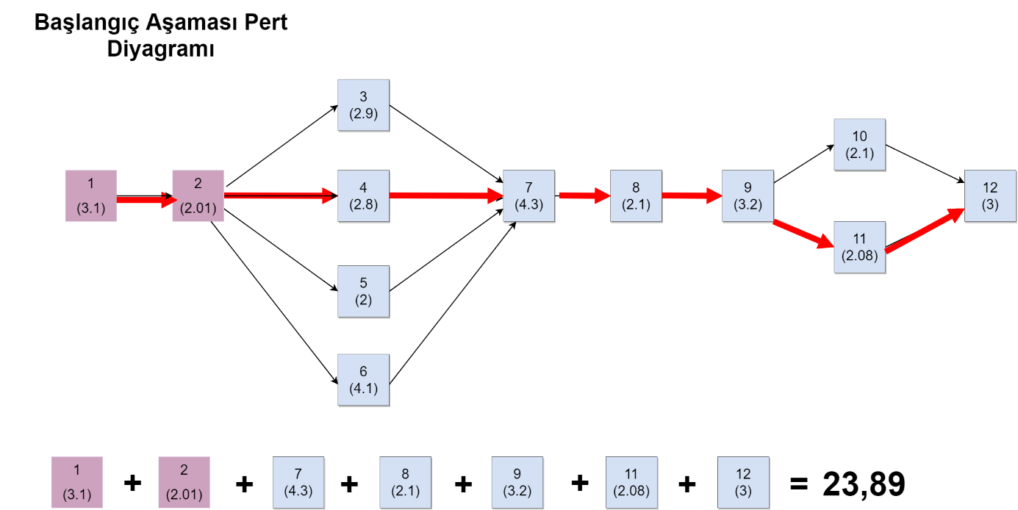PERT

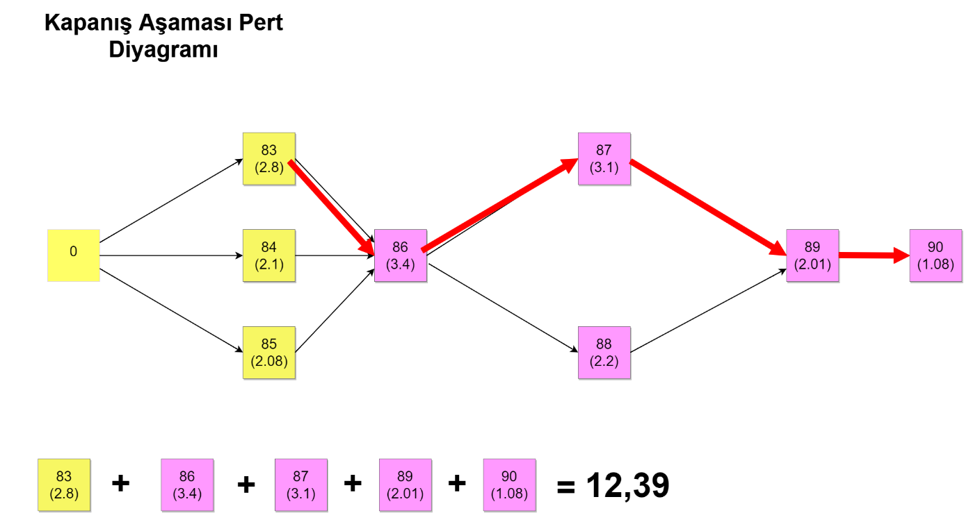

# 

# RİSK ANALİZİ

|  |  |  |  |  |  |  |  |
| --- | --- | --- | --- | --- | --- | --- | --- |
| Risk Tanımı | Riskin Etkisi | Risk Kategorisi | Olasılık | Etki | Risk Skoru | Önem Sırası | Risk Yanıtlama Stratejisi |
| Takım Ruhu ve Tutumu | Teslimatların Geç Yapılması | Proje Ekibi | 3 | 3 | 9 | 15 | Takım Ruhunu Arttıracak  Etkinlikler Düzenle |
| Kritik Kararların Proje Yöneticisine Danışılmadan Alınması | Projenin Yanlış Yönetilmesi | Yönetim | 3 | 4 | 12 | 13 | İletişimi Güçlendir |
| Yeni Teknolojilerin  Kullanımı | Yazılım Sürecinde  Aksamalar | Proje Süreci | 2 | 5 | 10 | 14 | Ekibe Eğitim Ver |
| Gerçekçi Olmayan  Bütçe | Kaynak Kullanımında Oluşan Darboğaz | Proje Planlama | 10 | 10 | 100 | 1 | Karşılaşılacak Riskler için  Bütçe Ayır, Uzmandan Yardım Al |
| Kullanıcıların Sürece Dahil Edilmemesi | Yanlış Ürün Çıktısı | Son Kullanıcı | 4 | 5 | 20 | 10 | Kullanıcıları Proje Ekibine Dahil Et |
| Müşteri Gereksinimlerinin Tam Olarak Karşılanmaması | Yanlış Ürün Çıktısı,  Müşteri Memnuniyetinin Sağlanamaması | Son Ürün | 9 | 10 | 90 | 2 | Prototipleme Yap |
| Çalışan Sirkülasyonu | Proje Süresinin Uzaması | Proje Ekibi | 4 | 4 | 16 | 11 | Çalışanları Mutlu Et |
| Teslimatın Geç Yapılması | Proje Süresinin Uzaması | Proje Ekibi | 7 | 9 | 63 | 4 | Proje Süresini Korumak için Kaynakları Arttır, Kiritik Yol Üzerindeki  Faaliyetlerin Süresini Azalt |
| Mevcut Olmayan veya  Geç Teslim Edilen  Ekipman | Proje Süresinin Uzaması | Son Ürün | 6 | 7 | 42 | 6 | Dışarıdan Hizmet Al |
| Personel Eksikliği | Faaliyetlerin Tamamlanmasında Yaşanan Sıkıntılar | Proje Ekibi | 3 | 5 | 15 | 12 | Yeni Personel Al |
| Yazılımın  Tamamlanamaması | Son Ürünün Tamamlanmaması | Proje Süreci | 6 | 10 | 60 | 5 | Ekibe Yeni Yazılımcı Dahil  Et |
| Projenin İptal Edilmesi | Son Ürünün Tamamlanmaması | Son Ürün | 8 | 10 | 30 | 8 | Projeyi Üst Yönetime İnandır |
| Proje Süresinin Yanlış Tahmin Edilmesi | Daha Fazla Kaynak İhtiyacı | Proje Planlama | 8 | 10 | 80 | 3 | Kaynaklarını Arttır |
| Önceliklerin Süreç İçerisinde Değişmesi | Proje Süresinin Uzaması,  Proje Maliyetinin Artması, Çizelge Problemleri | Organizasyon | 4 | 6 | 24 | 9 | Uzmandan Yardım Al |
| Hizmet Sağlayıcıların Düşük Performansları | İş Süreçlerinin Aksaması | Proje Süreci | 4 | 8 | 32 | 7 | Hizmet Sağlayıcısını  Değiştir |

# 

# VERİ TOPLAMA DOKÜMANI – MÜLAKAT

**MÜLAKAT1;**

Mülakat Yapılan Kişi: Murat Mizamoğlu

Mülakatı Yapan Kişi: Buse Gülger

**Mülakat Soruları:**

**1.İşletme sahibi misiniz? Eğer öyleyse işletmenizden bahseder misiniz?**

**Hayır.**

**2. İhtiyacınızın olduğu tüm işletmelere çevrenizde sahip misiniz?**

Hayır.

3. İnternetteki çeşitli platformlardan market veya yemek alışverişi yapıyor musunuz?

Evet.

**3 O halde internetteki çeşitli platformlardan market veya yemek alışverişi yaptığınız da çevrenizdeki işletmeler sizin için yeterli mi?**

Hayır mesela çevremde bir kasap yok.

**4. İhtiyacınız olan işletme çevrenizde olmadığında hizmetten/üründen vazgeçer misiniz?**

Vazgeçmeyi düşünürüm.

**5. Bu problemi nasıl çözebiliriz bize ne önerirsiniz?**

İşletme açmayı düşünenlere ulaşabileceğimiz bir sistem yapılmasını isterdim.

**6. Projeden bahsedilir, projemizin bu problemi çözeceğini düşünüyor musunuz?**

Evet**.**

**7. Projemize neleri dahil etmemizi istersiniz?**

Sisteme üye olunduktan sonra kullanıcılara sistem tanıtılmalıdır. Biz yaptığımız uygulamalarda bunun olmasını önemsiyoruz. Ayrıca kullanıcıların ihtiyacı olduğunda yardım alabilecekleri bir destek verilebilir.

**8. Neyi değiştirmeli veya geliştirmeliyiz?**

Kullanıcıyı sistemde tutmak gerekli. Proje bu haliyle etkisiz kalabilir. Daha çok etkileşim alanları eklenebilir.

**9. Peki bunu nasıl yapabiliriz?**

Kullanıcıların etkileşim içerisinde olacağı bir alan tasarlanabilir.

**9. Sizce sistemin olmazsa olmazı nedir?**

Kullanıcılar tarafından benimsenmesi.

**10**. **Bu soruya daha teknik cevap vermeniz gerekse ne söylersiniz?**

Talep takibinin önemli olduğunu düşünüyorum. Müşteriler taleplerinin durumunu kontrol etmek isteyecektir. O yüzden sistemde talep takibi sağlanmalı.

**MÜLAKAT2;**

Mülakat yapılan kişi; Yusuf Karadaş

Mülakatı yapan kişi; Esma Ozmiş

**1.İşletme sahibi misiniz? Eğer öyleyse işletmenizden bahseder misiniz?**

Hayır

**2. İhtiyacınızın olduğu tüm işletmelere çevrenizde sahip misiniz?**

Hayır

**3 İnternetteki çeşitli platformlardan market veya yemek alışverişi yaptığınız da çevrenizdeki işletmeler sizin için yeterli mi?**

Hayır

**4. İhtiyacınız olan işletme çevrenizde olmadığında hizmetten/üründen vazgeçer misiniz?**

İhtiyaca göre değişir. Temel ihtiyaçlar için işletme uzaktaysa da gitmek zorunda kalırım ama keyfi bir ihtiyaç için vazgeçerim

**5. Bu problemi nasıl çözebiliriz bize ne önerirsiniz?**

İşletmeye yakınlarda bir yer açması talebinde bulunabiliriz.

**6. Projeden bahsedilir, projemizin bu problemi çözeceğini düşünüyor musunuz?**

Evet, kesinlikle

**7. Projemize neleri dahil etmemizi istersiniz?**

Bir müşteri olarak diğer müşterilerin taleplerini görmeyi ve bu taleplere yorum yapabilmeyi isteyebilirim. Ya da yapılan talebi desteklemek isteyebilirim. Ayrıca bence işletme talebi gerçekleştirmek istediğinde müşterinin haberi olmalıdır. Bununla ilgili sisteme bir ekleme yapılabilir.

**8. Neyi değiştirmeli veya geliştirmeliyiz?**

Sistem içeriğinin sadeliğini koruyabilirsiniz böylece karışık bir uygulama içinde kullanıcılar kaybolmaz ve daha kullanılabilir olur, herkesçe anlaşılabilir olmasını sağlayabilirsiniz.

**9. Sizce sistemin olmazsa olmazı nedir?**

Talep kısmındaki destekle butonu.

**MÜLAKAT3;**

Mülakatı Yapan Kişi; Merve Hünerli

Mülakat Yapılan Kişi;

**1.İşletme sahibi misiniz? Eğer öyleyse işletmenizden bahseder misiniz?**

Evet. Kilisli 1999 yılında İstanbul Hadımköy Yolu’nda kuruldu. İşletmemizi kurulduğumuz günden bu yana, misafirlerimize lezzeti doğal ve sağlıklı şekilde sunmayı amaçladık.

-İşletmenizin doğru yerde olduğunu düşünüyor musunuz?

Fabrikaların yoğun olduğu bir konumdayız mesela bu açıdan iyi.

Fakat ana merkeze uzaklığı açısından doğru bir konum olduğunu söyleyemem. Daha işlek bir yerde açmak isteyebilirdim.

-İşletmeniz yanlış yerde olduğu için ne gibi sorunlar yaşadınız?

Lokantamız çoğunlukla bizi benimsemiş, devamlı müşterilere sahip bir çevreye sahip olduğundan farklı semtlerden kitlelere hitap ediyoruz.

Ulaşım anlamında sorun yaşanabiliyor. Kişisel araç olmadığında toplu taşıma ve hava şartları bakımından sıkıntılı bir bölge.

Dolayısıyla misafirlerimizden daha yakınlarında olma taleplerini alıyoruz elbette.

-Yeni bir işletme açmayı düşünüyor musunuz?

Az önce bahsettiğim sebeplerden şubemizi çoğaltmayı, misafirlerimize daha yakından hizmet sunabilmek adına düşünüyoruz.

-Nerede açmanız gerektiğinin analizini nasıl yapacaksınız?

Taleplerin çoğunluk olduğu bir konum analizi yapabilmek isterim. Bunun için misafirlerimizin görüşlerini almak benim için önemli bir nokta.

Özellikle turistik yerlerde Yöresel Türk yemeklerimizi tanıtmak isteyebileceğim bir konum araştırması yapabilirim.

**2. İhtiyacınızın olduğu tüm işletmelere çevrenizde sahip misiniz?**

Hayır. Çevremde ihtiyacını duyduğum çoğu işletmenin olmadığını görüyorum.

**3 İnternetteki çeşitli platformlardan market veya yemek alışverişi yaptığınızda çevrenizdeki işletmeler sizin için yeterli mi?**

İnternet alışverişleri hayatımıza girdiğinden beri işleri çok daha kolaylaştırdığını söyleyebilirim.

Fakat bazı durumlarda ihtiyaç duyduğum bazı işletmelerin yakın çevremde olmaması bu durumu yetersiz kılıyor. Özellikle ben bir doğulu olarak pide, lahmacun türü yemekleri evimde hazırlayıp bunu pişirtebileceğim bir fırın bulamıyorum.

**4. İhtiyacınız olan işletme çevrenizde olmadığında hizmetten/üründen vazgeçer misiniz?**

Kolaylıkla vazgeçmeye gidebiliyorum.

**5. Bu problemi nasıl çözebiliriz bize ne önerirsiniz?**

Direkt ihtiyaca karşılık gelebilecek bir sistem güzel olabilirdi.

**6. Projeden bahsedilir, projemizin bu problemi çözeceğini düşünüyor musunuz?**

Evet. Bu projeyle birlikte birçok işletmeye analiz açısından da büyük kolaylık sağlanmış olur.

Hem işletme hem müşteri fayda odaklı.

**7. Projemize neleri dahil etmemizi istersiniz?**

Kullanıcılar olarak çevremizde potansiyel işletmesini kurabilecek markaları görüp oylayabilmek de platformda vakit harcamayı keyifli hale getirecek bir seçenek olabilir.

Örneğin bir kadın girişimci işletmesini evine yakın bir bölgede açmak istiyor fakat talep görebileceğinden emin değil. Buna özel bir oylama oluşturulabilir. ‘Bu işletme açılırsa talep gösterir miydiniz?’ gibi o bölgedeki kullanıcıların oylamasına sunulabilir.

Ayrıca bence işletmelerin gerçek bir işletme olup olmadığını anlayabilmemiz için oluşacak etik problemlerin önüne geçebilmemiz için işletmeler işletme olduklarını kanıtlamalılar.

**8. Neyi değiştirmeli veya geliştirmeliyiz?**

Talep istenen bölgeler en ayrıntılı mahalle olarak görülebilsin bence. Etik açıdan düşündüğümde İnsanların apartmanlarına kadar göremeyelim ve sadece anonim kişiler olarak görebilelim.

**9. Sizce sistemin olmazsa olmazı nedir?**

Sistemi olabildiğince bir gereksinim olarak gösterebilmek.

**10**. **Bu soruya daha teknik cevap vermeniz gerekse ne söylersiniz?**

Büyük kitlelerin ilgisini çekecek ve bu sistemi ihtiyaç olarak gösterebilecek bir tanıtım stratejisi oluşturulması.

# VERİ DEPOLARI

|  |  |  |  |  |
| --- | --- | --- | --- | --- |
| Depo ID | Veri Deposu Adı | Açıklama | Birincil Anahtar | İkincil Anahtar |
| D1 | Müşteri | Müşteri bilgileri | Müşteri ID | Müşteri Adı |
| D2 | İşletme | İşletme bilgileri | İşletme ID | İşletme Adı |
| D3 | Talepler | Talep bilgileri | Talepler ID | Müşteri ID |
| D4 | Yanıtlar | Yanıt bilgileri | Yanıtlar ID | İşletme ID |

# VERİ AKIŞ DİYAGRAMLARI

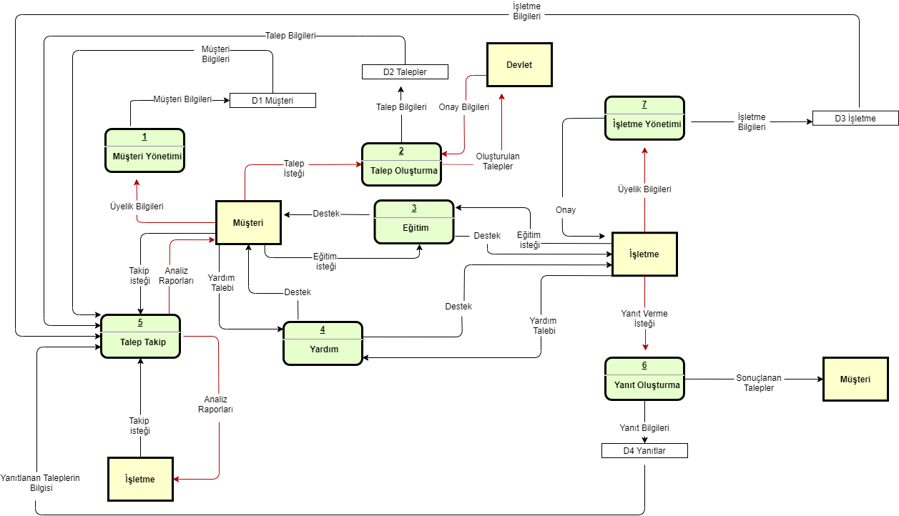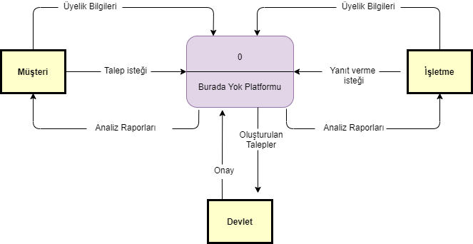

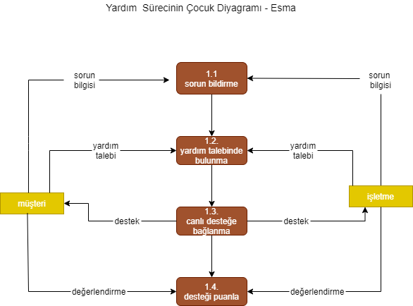

# 

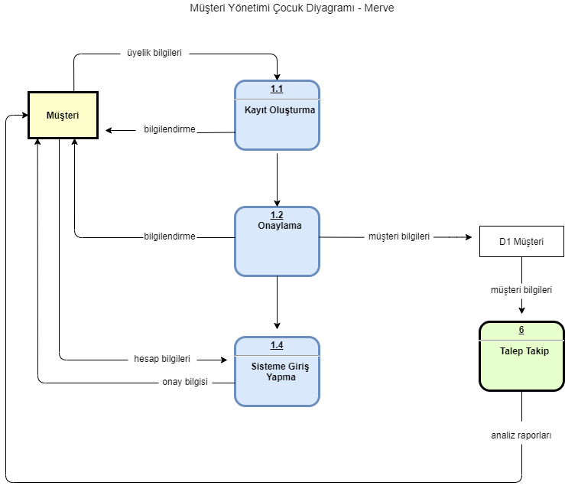

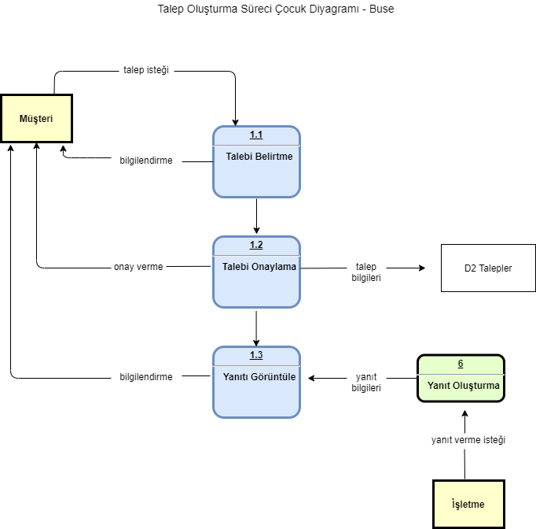

# YAPISAL DİL

**YAPISAL DİL 1;**

**EĞER** sorun>0

**İSE** sorun bildirme

**DEĞİLSE**

**EĞER** sorun=0

**İSE** devam et

**DEĞİLSE**

**AL** Yardım Talebi

**BAĞLA** Canlı Yardıma

**EĞER** Canlı Yardım Dolu

**İSE** Sıraya Al

**DEĞİLSE**

**Puanla** Canlı Yardımı

**EĞER** PUAN<4

**İSE** Sistemi Geliştir

**DEĞİLSE**

Otomatik Mesaj Gönder

**SON**

**YAPISAL DİL 2;**

**Al** Üyelik Bilgileri

**Bak** Müşteri veri deposuna

**Kontrol ET** Üyelik Bilgileri

**Eğer şifre =** şifre ve mail=mail

**İse** Giriş Onayı

**Değilse** Hata Uyarısı Ver

**Eğer** mail!=mail veya şifre!=şifre

**İse** Hata mesajı ver

**Eğer** mail=mail ve şifre!=şifre

**İse** şifreyi sıfırla veya şifreyi tekrar gir

**Eğer** şifre=şifre

**İse** Giriş Onayı

**Yap** Uyarı mesajı

**Oluncaya kadar** şifre=şifre ve mail=mail

**SON**

# KARAR TABLOSU

Karar ağacı ve karar tablosu yapısal dil 1’e göre yapılmıştır.

|  |  |  |  |  |  |  |  |  |  |  |  |  |
| --- | --- | --- | --- | --- | --- | --- | --- | --- | --- | --- | --- | --- |
|  |  |  |  |  |  |  |  |  |  |  |  |  |
| Koşullar ve Eylemler | 1 | 2 | 3 | 4 | 5 | 6 | 7 | 8 | 9 | 10 | 11 | 12 |
| Üye Olma Şartı | Evet | Evet | Evet | Evet | Evet | Evet | Hayır | Hayır | Hayır | Hayır | Hayır | Hayır |
| Yardım Talebinde Bulunma | Evet | Evet | Evet | Hayır | Hayır | Hayır | Evet | Evet | Evet | Hayır | Hayır | Hayır |
| Sistemin Zorluk Derecesi | Kolay | Orta | Zor | Kolay | Orta | Zor | Kolay | Orta | Zor | Kolay | Orta | Zor |
| Kullanıcıyı Yardım Desteğine Gönder | X | X | X |  |  |  |  |  |  |  |  |  |
| Kullanıcıyı Yardım Desteğine Gönderme |  |  |  | X | X | X | X | X | X | X | X | X |

|  |  |  |  |  |
| --- | --- | --- | --- | --- |
| Koşullar ve Eylemler | 1 | 2 | 3 | 4 |
| Üye Olma Koşulu | Evet | Evet | Hayır | Hayır |
| Yardım Talebinde Bulunma | - | Hayır | Evet | Hayır |
| Sistemin Zorluk Derecesi | - | - | - | - |
| Kullanıcıyı Yardım Desteğine Gönder | X |  |  |  |
| Kullanıcıyı Yardım Desteğine Gönderme |  | X | X | X |

# KARAR AĞACI

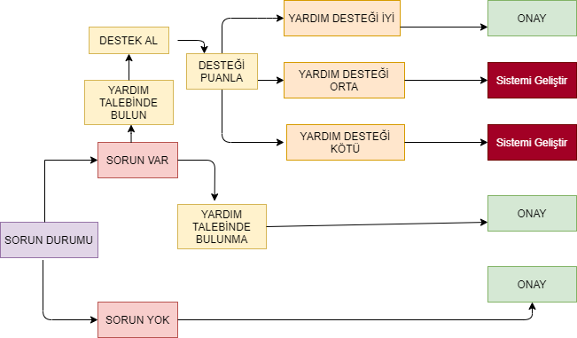

# ER

